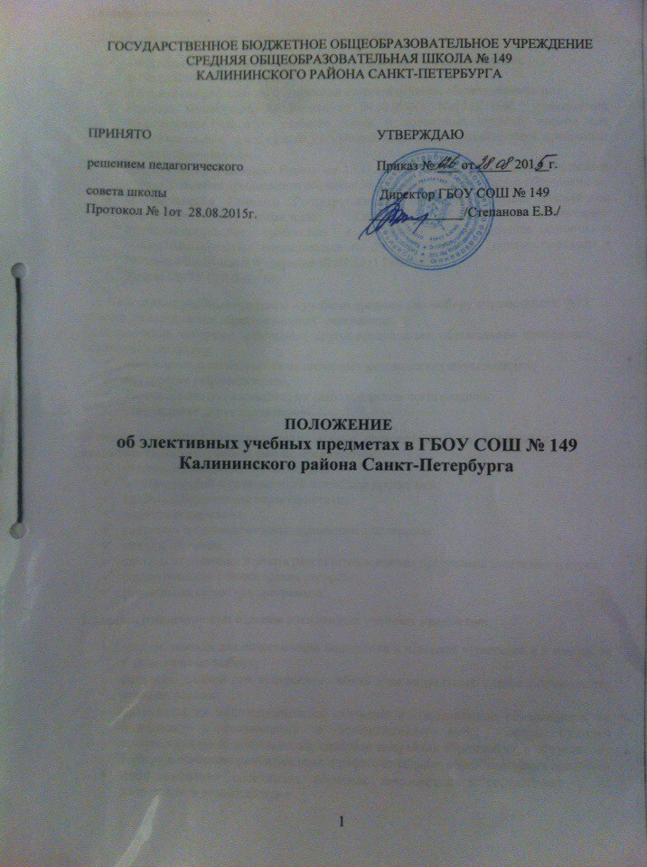

1.Общие положения
1.1.Настоящее Положение разработано на основании:
- Федерального закона от 29 декабря 2012 года №273 «Об образовании
в Российской Федерации»;
- Концепции профильного обучения на старшей ступени общего образования;
- Приказа Минобразования России от 09.03.2004г. No1312 «Об утверждении Федерального базисного учебного плана и примерных учебных планов для образовательных учреждений Российской Федерации, реализующих программы общего образования»;
- Письма Минобразования России от 13.11.2003г. №14-51-277/13 «Об элективных курсах в системе профильного обучения на старшей ступени общего образования»;
- Постановления Главного Государственного санитарного врача Российской Федерации «Об утверждении СанПин 2.4.2821-10 «Санитарно-эпидемиологические требования к условиям и организации обучения в общеобразовательных учреждениях» от 29.12.2010 №189, (зарегистрировано в Минюсте Российской Федерации 03.03.2011 No19993);
- Устава ГБОУ СОШ №176.
1.2. Элективные учебные предметы – учебные предметы по выбору обучающихся 9-11
классов из компонента образовательного учреждения.
Использование программ элективных курсов предполагает обязательное проведение
следующих процедур:
- обсуждение и согласование на школьных методических объединениях;
- внутреннее рецензирование;
- рассмотрение (согласование) на педагогическом совете школы;
- утверждение директором школы.
В ходе внутреннего рецензирования, которое проводят наиболее опытные и
квалифицированные учителя школы, оцениваются:
- степень новизны для обучающихся;
- мотивирующий и развивающий потенциал программы;
- здоровьесберегающие характеристики;
- полнота содержания;
- связность и систематичность изложенного материала;
- методы обучения;
- система оценивания и зачета результатов освоения программы элективного курса;
- реалистичность с точки зрения ресурсов;
- формальная структура программы.
2.Задачи, решаемые при ведении элективных учебных предметов:
- создать условия для качественной подготовки к итоговой аттестации и в том числе к экзаменам по выбору;
- создание условий для построения гибких индивидуальных планов обучающихся старших классов.
- ориентация на индивидуализацию обучения и социализацию обучающихся, на подготовку к осознанному и ответственному выбору сферы будущей профессиональной деятельности, способов получения образования, к осознанному выбору и освоению разнообразных профессиональных образовательных программ.
- дифференциация содержания обучения школьников в соответствии с их интересами и возможностями.
- овладение содержанием предмета на повышенном уровне сложности, развитие высокого уровня мыслительных процессов у обучающихся, навыков рефлексии.
- повышение адаптивной способности выпускников школы к современным реалиям жизни.
- создание условий психолого-педагогической комфортности при обучении в школе;
- формирование у выпускников школы самооценки, адекватной личным способностями возможностям.
3.Функции элективных учебных предметов:
В соответствии с целями и задачами элективные учебные предметы в школе выполняют различные функции:
- изучение ключевых проблем современности.
- «профессиональная проба»; ориентация в особенностях будущей профессиональной деятельности.
- ориентация на совершенствование навыков познавательной, организационной деятельности, формирование у обучающихся умений и навыков, способов деятельности для решения практически важных задач (учебная практика, проектная технология, исследовательская деятельность);
- дополнение и углубление базового предметного образования;
- общеобразовательное учреждение принимает решение и несет ответственность за содержание и проведение элективных учебных предметов;
- набор элективных учебных предметов для изучения определяют сами обучающиеся.
4. Программно-методическое обеспечение элективного учебного предмета
4.1. Формы, средства и методы обучения, используемые при преподавании элективных учебных предметов, выбираются образовательным учреждением самостоятельно в зависимости от решаемых целей и задач.
4.2. Программно-методическое обеспечение элективного учебного предмета включает в себя:
- программу элективного учебного предмета;
- поурочно - тематическое планирование;
- информационно-содержательную основу реализуемого курса (справочную, научно-познавательную и др.);
- систему творческих наработок учителя и творческих работ обучающихся и другие педагогические средства;
- необходимое оборудование.
4.3. Программы предметов по выбору выходят за рамки традиционных учебных предметов, включают углубление отдельных тем, модульные курсы и обеспечивают повышенный уровень изучения того или иного учебного предмета. Они знакомят школьников с комплексными проблемами и задачами, требующими синтеза знаний по ряду предметов, и методами их разработки в различных профессиональных сферах, способствуют профессиональной ориентации, осознанию возможностей и способов реализации жизненных планов. Программа элективного учебного предмета должна удовлетворять следующим условиям:
- учитывать особенности обучающихся, интересующихся различными профилями дальнейшего обучения;
- знакомить с методами научных исследований, применяемых в науках, интересующих обучающихся;
- опираться на школьную программу, но не дублировать ее, а дополнять и способствовать формированию исследовательских умений;
- нацеливать на подготовку к ГИА, олимпиадам;
- уделять внимание формированию таких умений, как конспектирование учебного материала, наблюдение, анализ, обобщение, рефлексия, систематизация.
4.4. Учебно-дидактическое обеспечение элективного учебного предмета включает в себя:
- наглядно-демонстрационные пособия, необходимые для реализации программы курса;
- оборудование для проведения экспериментов, лабораторных работ, проектной и исследовательской деятельности и др. в соответствии с программой курса;
- в качестве учебных пособий в преподавании элективных учебных предметов используются пособия, рекомендованные МО РФ;
- в качестве учебной литературы по элективным учебным предметам могут быть использованы учебные пособия по факультативным курсам, для кружковой работы, а также научно-популярная литература, справочные издания;
- в качестве программно-методического обеспечения могут быть использованы рабочие программы, разработанные учителями школы и прошедшие экспертизу в соответствии с Положением о рабочей программе по учебному предмету.
5.Организация учебно-воспитательного процесса при реализации программ
элективных учебных предметов
5.1. Изучение элективных учебных предметов предусматривается вариативной частью учебного плана школы.
5.2. Комплектование групп для изучения элективных учебных предметов осуществляется на добровольной основе, на основании выявления интересов учащихся одной параллели.
5.3 Наполняемость групп для изучения элективных учебных предметов устанавливается в соответствии с действующими нормативами.
5.4. Ведение элективных учебных предметов осуществляется в соответствии
с расписанием элективных учебных предметов, которое составляется заместителем
директора по учебной работе.
5.5. Элективные учебные предметы могут иметь различный объем: от 17 до 34
часов.
6. Права и обязанности учащихся
6.1. Обучающиеся 8-х классов во время анкетирования, проведенного в мае
администрацией школы, имеют право выбрать по 2 элективных предмета из курсов, предложенных школой.
Обучающиеся 9-10-х классов во время анкетирования, проведенного в мае
администрацией школы, имеют право выбрать несколько элективных учебных предметов из курсов, предложенных школой в объеме, определенном учебным планом.

6.2. Обучающийся имеет право по окончании одного элективного учебного предмета сменить заявленный элективный учебный предмет на другой.
6.3. Обучающийся обязан выполнить программы выбранных элективных учебных предметов в объёме, определенном учебным планом.
6.4. Объём учебной нагрузки обучающегося в неделю не должен превышать максимально
допустимый (согласно учебному плану).
7. Ответственность учителей-предметников, преподающих элективные курсы.
7.1.Учитель несёт ответственность за выполнение программы элективного учебного предмета: реализацию обучающего, развивающего и воспитательного компонентов программы.
7.2.Учитель несёт ответственность за ведение журнала, своевременность и правильность отчетов по элективному учебному предмету.
7.3. Учитель отвечает за наполняемость группы, обеспечивает посещение элективного учебного предмета учащимися, которые выбрали соответствующий курс.
8. Методы и формы обучения на элективных учебных предметах.
8.1 Ведущее место в обучении на элективных учебных предметах принадлежит методам поискового и исследовательского характера, стимулирующим познавательную активность обучающихся.
8.2 Методы и формы обучения определяются учетом индивидуальных и возрастных особенностей учащихся, задачами развития и социализации личности.
8.3 Основными приоритетными методиками изучения элективных учебных предметов являются:
- междисциплинарная интеграция;
- обучение на основе опыта и сотрудничества;
- учет индивидуальных особенностей и потребностей обучающихся, различий в стилях познания –индивидуальных способах обработки информации об окружающем мире;
- интерактивность (работа в малых группах, ролевые игры, имитационное моделирование, тренинги, метод проектов);
- личностно-деятельностный и субъективный подходы (большее внимание к личности обучающегося, а не к целям учителя, равноправное их взаимодействие);
- моделирование элементов профессиональной деятельности.
9. Оценка результатов изучения элективных учебных предметов.
9.1. Проверка образовательных продуктов, полученных на занятиях элективных учебных предметов, производится в следующих формах:
Методы контроля текущей успеваемости обучающихся:
- первичная диагностика возможностей ребенка в изучении курса, мотивации выбора данного направления, с целью построения индивидуальной образовательной карты обучающегося;
- наблюдение активности на занятиях;
- беседа с обучающимися: текущий рефлексивный самоанализ, контроль и самооценка обучающимися выполняемых заданий. Взаимооценка обучающимися работ друг друга, или работ, выполненных в группах;
- анализ творческих, исследовательских работ -текущая диагностика и оценка учителем деятельности школьников.
9.2.Оценивание курса осуществляется в системе безотметочного подведения итогов.
Методы итогового контроля: итоговая аттестация по результатам изучения элективного учебного предмета проводится по мере завершения его изучения с помощью различных видов работы (зачет, контрольная работа, тест, защита проекта, исследовательской работы, реферата и т.д.).

9.3.Элективный учебный предмет может считаться изученным, если ученик посетил не мене 65% занятий по данному курсу.
10. Ведение журнала и контроль.
10.1. Журнал является государственным учётным финансовым документом и ведение его обязательно для каждого педагога, осуществляющего учебную деятельность.
10.2. Основная цель ведения Журнала – учет проведенных занятий внеурочной деятельности, учёт посещаемости занятий учащимися.
10.3. Журнал рассчитан на один учебный год.
10.4. Журнал заполняется в соответствии с требованиями к его ведению.
10.5. В начале учебного года заместитель директора проводит инструктаж по ведению журнала для педагогов элективных учебных предметов.
10.6. Перечень элективных учебных предметов на следующий год рассматривается и обсуждается на заседании Педагогического совета школы при утверждении Учебного плана следующего учебного года.
10.7. Основные требования к ведению Журнала
- Педагоги, организующие занятия по элективным учебным предметам, ведут учёт проведённых занятий и отмечают посещаемость занятий учащимися в Журнале.
- На страницах Журнала педагог пишет списки обучающихся в алфавитном порядке. Все изменения в списочном составе учащихся в журнале (прибытие, выбытие) может делать классный руководитель и педагог после получения им сведений. В случае изменения численного состава учащихся выбывшие отмечаются записью «Выбыл(-а)» с указанием даты, а вновь прибывшие вносятся в список учащихся с указанием даты.
- Педагог, непосредственно ведущий занятия, указывает даты проведения занятий, содержание занятий. Темы содержания занятий должны четко соответствовать поурочно - тематическому планированию программы элективного учебного предмета.
- Число граф и строк, отведенных на занятие, должно соответствовать количеству проведенных часов. Над графами указывается месяц.
- Педагог систематически отмечает в журнале отсутствующих на занятии учащихся буквой «Н».
- Ответственность за ведение Журнала возлагается на педагога, ведущего элективный учебный предмет. Запрещается уносить журнал из здания школы и допускать учащихся к работе с Журналом.
- Записи в Журнале ведутся регулярно, четко и аккуратно, без исправлений, на русском языке, шариковой ручкой черной пастой. В исключительных случаях допускаются исправления, которые необходимо указать в нижней части страницы, заверив их датой и личной подписью (с расшифровкой) педагогического работника, сделавшего исправление. Ошибка, допущенная в тексте или цифровых данных документа, исправляется следующим образом: ошибочную цифру или слово зачеркивают ручкой одной чертой, а внизу страницы пишут выверенные данные. Использование коррекционных средств, карандаша в Журнале не допускается.
10.8. Организация проверки и хранения журнала учета внеурочной деятельности:
- Заместитель директора школы дает указания педагогам и классным руководителям о ведении журналов.
- Контроль проведения занятий, над выполнением программ, правильностью и своевременностью заполнения Журнала осуществляется заместителями директора школы по плану внутришкольного контроля.
- Результат проверки записывается в Журнале: дата, запись «Журнал проверен», указываются замечания, выявленные в ходе проверки, подпись.
- Если в результате проверки выявлены недостатки, то педагог, ведущий курс, должен устранить их, о чем делается соответствующая запись в графе «Отметка о выполнении». В случае не устранения замечаний в установленные сроки, к педагогу, ведущему элективный учебный предмет, может быть применено административное взыскание.
- В течение учебного года Журнал хранятся в кабинете заместителя директора школы. В конце учебного года Журнал, проверенный и подписанный заместителем директора по учебно - воспитательной работе, сдаётся в архив школы, хранится в архиве образовательного учреждения 5 лет
11. Финансирование.
11.1 Занятия по изучению элективных учебных предметов для обучающихся являются бесплатными.
11.2 Оплата учителям, ведущим элективные учебные предметы, осуществляется в соответствии с тарификацией (учебной нагрузкой).

